2443 mm 1 30 maggio 2018 / 90.17 e 44.18

Signor
Matteo Pronzini
Deputato al Gran Consiglio

Interrogazione 4 maggio 2018 n. 90.17
Rally 2017: ma quanto è importante per il CdS la salute della popolazione del Mendrisiotto?
Interrogazione 26 marzo 2018 n. 44.18
Rally inquinante e pure illegale: un ulteriore esempio dell’arroganza del CdS!

Signor deputato,

entrambe le interrogazioni si riferiscono alla 20° Rally Ronde del Ticino, tenutosi il 23 e 24 giugno 2017. Per rispondere alle sue domande abbiamo atteso che il Tribunale cantonale amministrativo (TRAM) emettesse la sua decisione a proposito del ricorso interposto contro la decisione di autorizzare la Prova speciale del Penz (PS 1) e che essa crescesse in giudicato.

Prima di entrare nel merito delle sue domande, ci permetta di ripercorrere gli accadimenti.

Lo svolgimento di manifestazioni motoristiche sportive è regolato in particolare a livello federale dagli articoli 52 della Legge sulla circolazione stradale e 94-95 della relativa Ordinanza d’applicazione sulle norme della circolazione. A livello cantonale dagli articoli 2 e 37 e seguenti del Regolamento della Legge d’applicazione alla legislazione federale sulla circolazione stradale (RLACS).

Sulla base di tali normative gli organizzatori hanno presentato l’istanza per la ventesima edizione del Rally Ronde del Ticino in data 22 dicembre 2016. L’istanza è quindi stata sottoposta per preavviso ai Municipi dei comuni sul cui territorio si svolgeranno le prove speciali, alla Polizia cantonale, ai servizi del Dipartimento del territorio (Area dell’esercizio e della manutenzione e Sezione della protezione dell’aria, dell’acqua e del suolo (SPAAS)), Federazione cantonale ticinese servizi autoambulanze e ad Armasuisse.

Tutti i preavvisi sono stati favorevoli, ad eccezione, come ricordato nell’interrogazione, di quello della SPAAS, che si era pronunciata solo parzialmente favorevole. Infatti la SPAAS ha preavvisato negativamente la prova speciale (PS) Balerna-Pedrinate, mentre ha dato senza obiezioni parere favorevole per le PS previste in Valcolla (2) e nella zona di Isone (3).
Il parziale preavviso negativo è stato motivato dal fatto che il tracciato della PS 1 si trova all’interno dell’agglomerato di Chiasso-Mendrisio e la prova ha luogo durante il periodo critico per lo smog estivo (15 giugno-31 agosto).

La decisione definitiva è stata emanata in data 12 maggio 2017. Contro la stessa è stato interposto ricorso accolto dal TRAM con la decisione del 21 marzo 2018, ora cresciuta in giudicato.

2.

Dopo questa esposizione dei fatti, rispondiamo alle singole domande permettendoci di raggrupparle e di esulare dal seguire la numerazione originale così da avere una maggior logica nella consequenzialità dei contenuti delle risposte.

2. (90.17) Su che basi legali avete dato via libera a questa manifestazione quando il Piano di Risanamento dell’Aria prevede espressamente un divieto per il periodo dal 15 giugno al
31 agosto?
Il Piano di risanamento dell’aria (PRA) 2007-2016 è un piano di provvedimenti allestito dal Cantone per diminuire o eliminare gli effetti nocivi o molesti dovuti all’inquinamento atmosferico. I provvedimenti del PRA sono stati suddivisi per settori e inseriti in gruppi di schede. Il PRA, come evidenziato nella decisione del TRAM, non ha carattere di legge per le misure che contiene.
Delle 27 misure concernenti il traffico quella che qui interessa è la scheda TR7.3 “Manifestazioni motoristiche: contingentamento a livello cantonale e divieto durante i periodi di forte inquinamento nelle aree particolarmente esposte”.
Essa prevede fra l’altro di evitare lo svolgimento di manifestazioni motoristiche in periodi di elevato inquinamento atmosferico e in particolare che, salvo deroghe, nel Mendrisiotto e negli agglomerati (Lugano, Locarno, Bellinzona) è vietato svolgere qualsiasi manifestazione motoristica dal 1. gennaio al 31 marzo e dal 15 giugno al 31 agosto.
La possibilità di derogare al divieto è esplicitamente prevista nella scheda stessa al passaggio “Deroghe al contingente ed al divieto durante i periodi critici per le aree particolarmente esposte devono essere sottoposte per preavviso alla SPAAS”.
Ci par di capire che i ricorrenti, così come l’interrogante, ritengono che in questo ambito il preavviso della SPAAS debba essere ritenuto vincolante, mentre il Consiglio di Stato ritiene che sia uno fra gli elementi da tenere in considerazione per la presa di decisione. Questa tesi è confermata dallo stesso TRAM, che nella sua sentenza non mette in dubbio la facoltà di derogare al divieto, né ritiene che il preavviso della SPAAS sia da ritenersi vincolante. Nella sua valutazione il Tribunale ritiene che le argomentazioni sulla base delle quali è stata presa la decisione non fossero sufficienti a giustificare la deroga e su questa conclusione basa la sua decisione.

1. (90.17) Quali sono le argomentazioni oggettive e di salute pubblica che vi hanno permesso di sconfessare il preavviso negativo della Sezione protezione aria, acqua e suolo del DT?
3. (90.17) Avete quantificato il numero di pubblico e dunque di traffico motorizzato individuale ulteriore che questa manifestazione creerà? Che incidenza avrà sull’inquinamento atmosferico e fonico nel Mendrisiotto?
Autorizzare o meno una manifestazione non significa sconfessare un singolo preavviso. Si tratta piuttosto di valutare e tener conto di tutti gli aspetti e di eventuali particolarità. L’esame di ogni singolo aspetto, la presa in considerazione di ogni preavviso sono gli elementi su cui poggia la valutazione globale che permette poi di prendere la decisione definitiva.
In particolare per quel che riguarda gli aspetti prioritariamente sollevati dalle interrogazioni si è trattato di valutare l’impatto ambientale della manifestazione in generale e della PS 1 in particolare, prova alla quale è circoscritto il preavviso negativo della SPAAS.
Per quanto riguarda la PS Balerna-Pedrinate, pur non sottovalutando l’aspetto di immagine ed educativo, si è ritenuto che da un punto di vista oggettivo e concreto la PS citata (con chiusura delle strade al traffico ordinario, come pure di un valico internazionale seppur secondario) avesse un impatto ambientale piuttosto limitato e che si differenziasse solo leggermente rispetto alla situazione di un “normale” venerdì sera teatro di una qualsiasi manifestazione non motoristica
3.

(importante partita di calcio, torneo di tennis che si svolge annualmente in zona, festival musicali internazionali), oppure rispetto ad esempio all’arrivo di una tappa del Tour de Suisse in una nostra valle.
Essendoci una discordanza fra il preavviso della SPAAS e quello di tutti gli altri attori coinvolti, il Consiglio di Stato ha deciso di intervenire nella valutazione delle ponderazioni e ha incaricato la Sezione della circolazione di emanare, in via del tutto eccezionale, l’autorizzazione allo svolgimento della PS 1.
Chiaramente nelle sue valutazioni il Consiglio di Stato aveva considerato l’impatto che la manifestazione avrebbe avuto sul livello di inquinamento atmosferico nella regione, considerando sia l’immissione dei veicoli in gara sia quello degli spettatori alla manifestazione, ritenendolo limitato.
La coerenza delle valutazioni del Governo sono confermate, nel concreto e col senno di poi, dai dati registrati in quei giorni dalla stazione di analisi di Chiasso, che dimostrano che alla manifestazione non ha corrisposto un innalzamento dei valori, anzi. Tra il 22 giugno, data della vigilia della PS 1, il 23 giugno, data in cui si è svolta la gara nel Mendrisiotto, e il 24 giugno, data dopo il giorno della gara sul tracciato di Balerna-Pedrinate, essi sono pressoché invariati per quanto riguarda le polveri fini PM10, mentre per quanto riguarda l’ozono e il diossido d’azoto, nonostante la gara motoristica, si registra una flessione.

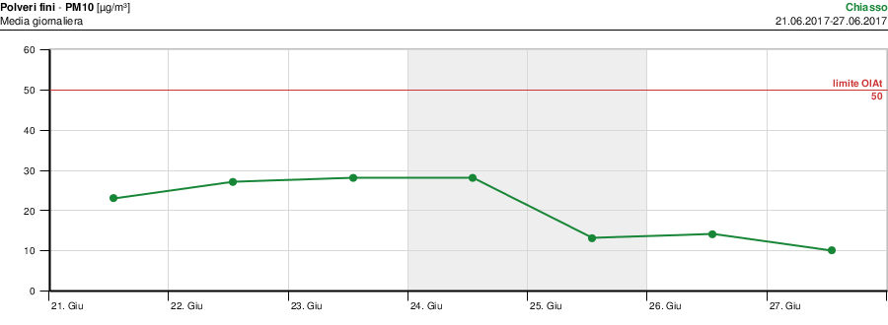

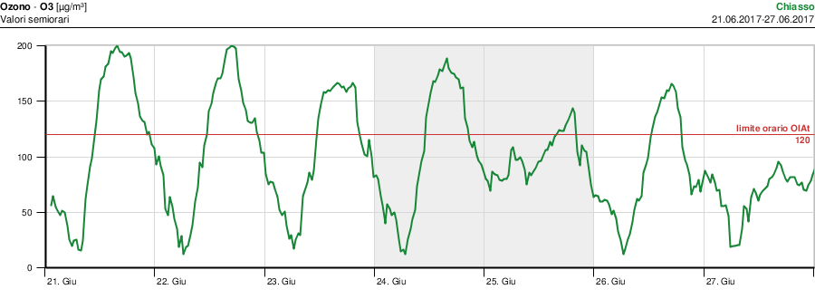

4.

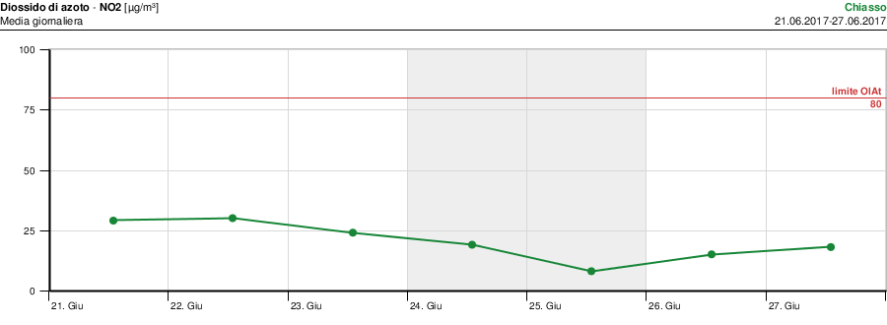

Per dovere di cronaca l’abbattimento dei valori delle tre sostanze avvenuti tra il 24 e il 25 giugno è ragionevolmente dovuto alle precipitazioni che si sono registrate nella regione.

1. (44.18) Come giustifica la concessione dell’autorizzazione 2017 e dunque il mancato rispetto della salute della popolazione per un rally che il Tram considera “illecito e inadeguato”?
2. (44.18) L’affermazione fatta dal Capo del Dipartimento delle Istituzioni Norman Gobbi “quest’anno non succederà più” è sufficiente a dimenticare le responsabilità del suo dipartimento nel mancato rispetto delle leggi?
Rileviamo che nel citare la sentenza del TRAM sia stato oltremodo avaro. Le tre parole da lei virgolettate sono infatti all’interno di una frase ben più ampia, dalla quale emerge, come peraltro già esposto a fine della risposta alla domanda 2. (90.17), che ad essere considerato “inadeguato e illecito” è l’apprezzamento svolto. Nel leggere la sua domanda sembrerebbe che lei intenda che il Consiglio di Stato e l’Amministrazione cantonale abbia coscientemente, e quindi in malafede, attentato alla salute della popolazione del Mendrisiotto. Anche senza considerare i grafici di cui sopra, che dimostrano che per il Mendrisiotto la PS 1 non ha portato a un qualsivoglia peggioramento nei livelli di inquinamento, questa eventuale accusa non merita alcuna risposta!

Reinquadrato l’ambito in cui deve essere letta la sentenza, essa ha valore giurisprudenziale. Ciò significa non solo che prendiamo atto delle conclusioni del TRAM, ma che le argomentazioni che hanno portato alla decisione diverranno parte vincolante del processo decisionale per eventuali future richieste nell’ambito dei limiti temporali indicati nella scheda TR7.3. Ecco perché, senza paura di essere smentito, il Direttore del Dipartimento delle istituzioni ha anticipato che quest’anno per la tappa PS 1 non verrà più considerata l’invocazione alla deroga del divieto nel caso in cui la SPAAS dovesse ancora dare un preavviso negativo.

4. (90.17) Solo dall’inizio dell’anno si sono contate 3 vittime durante due diversi rally in Europa. Che garanzie di sicurezza avete chiesto agli organizzatori?
Oggi sappiamo che il 20° Rally Ronde del Ticino si è svolto senza incidenti, situazione questa che non può che rallegrarci. È comunque indubbio che, come diversi altri sport o attività umane, il rally sia un’attività sportiva con un determinato livello di rischio, che deve quindi essere preso in considerazione. Di conseguenza agli organizzatori viene chiesto di porre particolare attenzione nell’elaborazione del piano di sicurezza e al rispetto dei regolamenti sportivi. Aspetti questi che vengono valutati fra l’altro dalla Polizia, dall’ACS e dalla Federazione Cantonale Ticinese Servizi Autoambulanze, oltre che dalle competenti autorità sportive. Gioca un ruolo anche l’esperienza specifica degli organizzatori.

5.

Coscienti che non si potrà mai azzerare il rischio di incidenti, l’insieme delle valutazioni svolte dalle diverse istanze esperte dell’ambito della sicurezza hanno un peso specifico nella presa di decisione al momento della concessione di un’autorizzazione, e non solo nell’ambito delle gare automobilistiche.

3. (44.18) Cosa intende fare quest’anno per le concessioni del, poco educativo, rally?
4. (44.18) Per il 2018 il rally si svolgerà il 1 settembre. Dunque le prove si terranno negli ultimi giorni di agosto, durante un periodo temporale che in base alle norme del PRA è da considerare sensibile. Come intende procedere alfine di rispettare la legge?
Per la richiesta di chiusura di strade pubbliche a fronte di gare automobilistiche all’interno dei periodi indicati nella scheda, l’Autorità cantonale non potrebbe astenersi da considerare le argomentazioni contenute nella decisione del TRAM, che, come detto, è diventata parte della giurisprudenza cantonale. Nella stessa sentenza si sottolinea come essa è emanata in visione futura per circostanze identiche o analoghe. Come lei ben scrive, le gare sportive della ventunesima edizione del Rally Ronde del Ticino si svolgeranno al di fuori del periodo preso in considerazione dalla scheda TR7.3 del PRA, quindi i contenuti della stessa non potranno essere alla base di un diniego.
Detto questo, una volta che gli organizzatori avranno completato la documentazione dell’istanza per il 21° Rally Ronde del Ticino, le Unità amministrative competenti, gli enti locali toccati dalla manifestazione, e le associazioni specifiche elaboreranno i loro preavvisi affinché l’Amministrazione cantonale abbia tutti gli elementi per decidere se concedere l’autorizzazione allo svolgimento della manifestazione.
Non le nascondiamo che avremmo ritenuto più elegante se per l’edizione 2018 gli organizzatori avessero scelto una data meno prossima alla fine del divieto definito dal PRA.

Il tempo impiegato per l’elaborazione della presente risposta ammonta a complessivamente a
12 ore.

Voglia gradire, signor deputato, i sensi della nostra stima.

PER IL CONSIGLIO DI STATO

Il Presidente: Il Cancelliere:

Claudio Zali Arnoldo Coduri

Copia:
- Dipartimento delle istituzioni (di-dir@ti.ch)
- Segreteria generale del Dipartimento delle istituzioni (di-sg@ti.ch)
- Sezione della protezione dell’aria dell’acqua e del suolo (dt-spaas@ti.ch)
- Sezione della circolazione (di-sc.direzione@ti.ch)

Fonte: www.ti.ch/oasi

